**MÔ TẢ DATABASE**

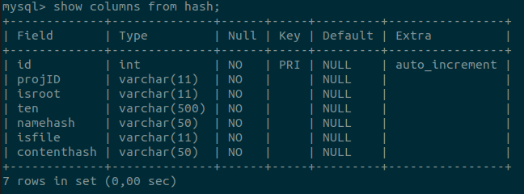

**Các trường database**

Các dữ liệu được lưu trữ ở bảng hash.

ID: khoá chính của các row

projID: phân biệt giữa các dự án

isroot: xác định thư mục gốc của mỗi projID

ten: đường dẫn đến thư mục hoặc file

namehash: mã hash của thư mục hoặc tên file

isfile: xác định có phải là file hay không

contenthash: trong trường hợp là file, chứa mã hash nội dung file

**Cơ chế hoạt động**

Chương trình nhận các thông tin: đường dẫn thư mục và 2 lệnh checksum/update

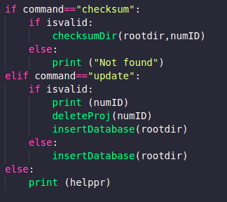

* Checksum: (kết quả trả về cho biết thư mục đã được lưu ở database chưa)
  + có dữ liệu → kiểm tra
  + không có dữ liệu → Thông báo ‘Not found’
* update: (kết quả trả về cho biết thư mục đã được lưu ở database chưa)
  + có dữ liệu: → xoá theo projID và thêm mới
  + không có dữ liệu → thêm mới

**DEMO**

1. Kiểm tra xem thư mục đã được lưu hay chưa.



Trong trường hợp này chưa được lưu nên khi dùng lệnh checksum sẽ không tìm thấy

1. Tiến hành lưu vào database:

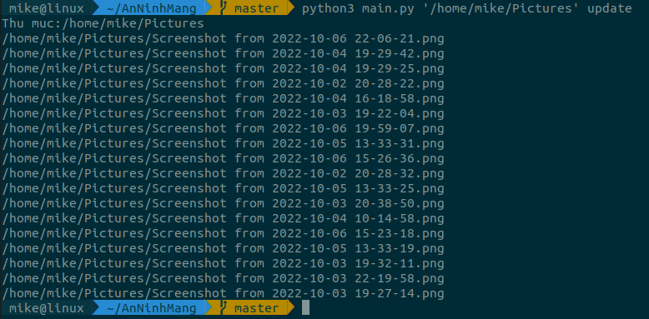

Chương trình sẽ lưu và in ra các thư mục con, tệp tin chứa trong thư mục cha.

1. Tiến hành checksum thử



Do không có thay đổi nào nên khi checksum thì sẽ verified.

1. Tiến hành thay đổi nội dung thư mục

Tiến hành:

* thêm thư mục **hello**

Kết quả khi checksum

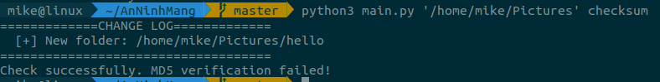

1. Tiến hành update lại checksum

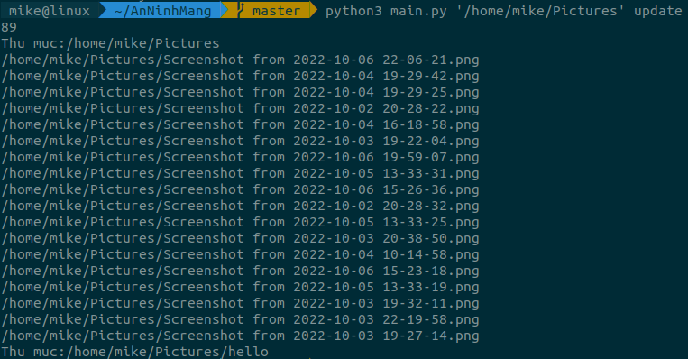

1. Checksum lại



Checksum thành công.